无线交换机

GSMPBX

JSN-1000A

简 介

苏州三先通信设备有限公司

地址：江苏苏州市胥江路405号（苏州有线电一厂）
电话：0512 - 68223725
传真：0512 – 68220498 – 211
邮编：215002
电子邮件：info@hk3c.com
网 址：www.hk3c.com

一、概述
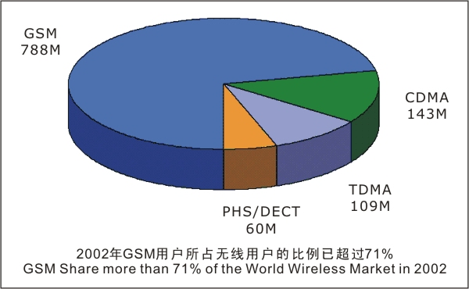
随着GSM技术迅速成为世界上主要的无线通信技术，全球GSM系统用户已接近8亿。目前，GSM系统在无线通信市场的占有率超过了70%，并仍在不断地增长。产业规模的不断扩大，使得GSM系统已成为最经济有效的无线通信方案，其成本甚至比有线系统更低。
WXC2 是全球第一套集成了所有常用功能的GSM无线通信系统。许多运营商开始建设无线通信系统时，都要求系统安装方便，操作简单，投资成本低廉。同时，他们还希望系统能提供预付费、短消息和数据/互联网等业务。WXC2 是全世界第一套可满足所有这些要求的无线通信系统。
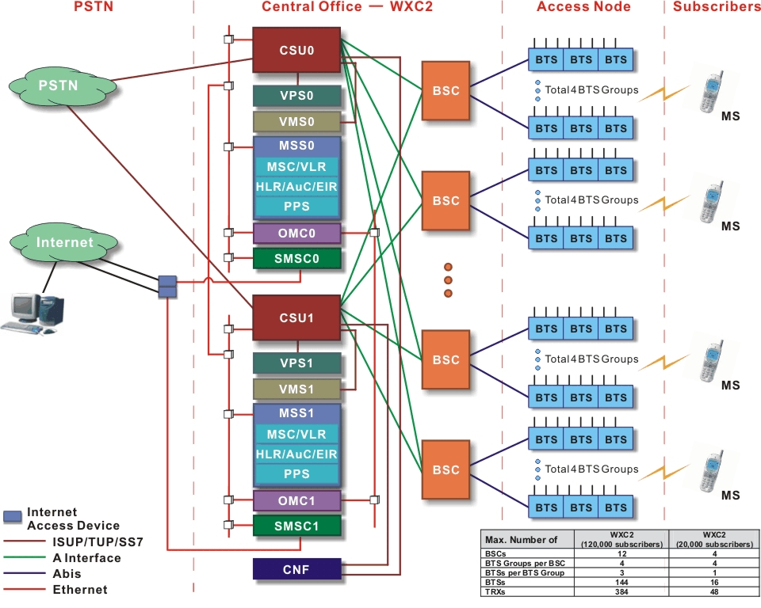
领先的系统集成技术，使得WXC2系统配置非常简单，可灵活支持2,000到120,000用户。容量为2,000至20,000用户时，整个系统可安装在一个高6U（约0.3米）的19”机箱中，是全球集成度最高的GSM通信系统；容量为20,000至120,000用户，系统安装在一个高42U（约2米）的19”机柜中。模块化的结构使系统的安装、升级更加简单可行。WXC2采用了双平面协同工作的结构，可以用最低的成本保证系统的可靠运行。基于网页的OMC操作界面，使复杂的GSM系统管理变得与互联网操作一样简单。
WXC2系统结构
WXC2 System Structure
WXC2的预付费服务采用了最简单的操作方式，可非常灵活地满足运营商的计费管理需求。标准的GSM短消息服务器可让用户享受最流行的短消息服务，短消息服务器还内置了电子邮件系统，使短消息网络与互联网电子邮件业务完好地结合在一起。配合语音信箱和会议模块，WXC2还可提供高质量的语音留言及多方会议等增值功能。
在当今开放的电信市场中，WXC2 将成为运营商参与竞争的最好帮手。敬请与我们联系以索取有关WXC2的详细资料。

二、GSM PBX 系统主要功能
编号： | 功 能 描 述
1 | 统一编号方案  可有多种编号方案，统一的编号计划允许用户定义和在系统内使用一个专用的编号计划。
2 | 外线直接拨入（DDI）  直接拨入业务使得一个外线能够直接呼叫无线通信系统下的用户，而无须话务员的干预。  缩位拨号，免打扰，语音通知，呼叫等待  呼叫等待业务允许某个用户在有呼入呼叫时被通知：有另外一个呼叫进入。用户对这个等待的呼叫可以选择接受、拒绝或不理睬。  遇忙提示重拨/前转/转话务员  遇忙提示重拨/前转/转话务员的服务允许被服务用户在他的号码忙时，如果该用户没有申请遇忙前转业务时，系统语音提示主叫方可以重拨其他号码或转给话务员。
3 | 紧急呼叫业务  系统内的分机用户不需要拨打呼出前缀，就可以直接拨打一些紧急呼叫号码如110、119等。  呼叫无条件/遇忙/无应答前转  呼叫前转业务允许被服务用户在他的号码忙、无人接听、无法接通或无条件设置前转的情况下，能够由系统将被服务用户的号码的呼入呼叫发送到另一个号码，而不影响被服务用户始发的业务。
4 | 呼叫转移  呼叫转移业务允许被服务用户实时地请求系统将一个呼入被服务用户号码的呼叫改发到另一个号码，而不影响被服务用户始发的呼叫。
5 | 三方通话  呼入呼出限制业务,呼叫代答,路由功能
6 | 长途呼叫自动添加VoIP前缀  用户在拨打长途电话时，ECSC会自动给每个呼叫加上一个VoIP的呼出前缀，使得每个长途呼叫都变成一个VoIP的呼叫，节约通信费用。
7 | 主叫号码显示加前缀  为了方便系统中的无线分机可以自动回拨电话，系统在来电显示号码前（外部号码）自动加上了无线通信的呼出前缀。注：当系统只有一个外线接入码和一个外线路由时，可以使用此项功能。
8 | 用户快速添加功能  提供语音信箱接口  如果用户不想接电话、出差在外、关机等，语音信箱可以帮你完成呼叫转移、记录来电留言、语音短信通知等功能。  支持“#”“*”前缀短消息
9 | 个性化语音提示配置  系统管理员可以根据各自企业的需求，配置个性化的语音提示，如遇忙的时候可以提示忙音，也可以播放：“被叫用户忙，请稍后再拨，或拨0转前台为您服务”。
10 | 管理员的分级管理权限  根据人名/部门/话费/被叫电话/通话量进行分类和统计

  - OMC
  - HLR/VLR
  - PPS
  - VPS
  - SMSC
  - 双重系统结构
  - 统计报告
三、系统结构
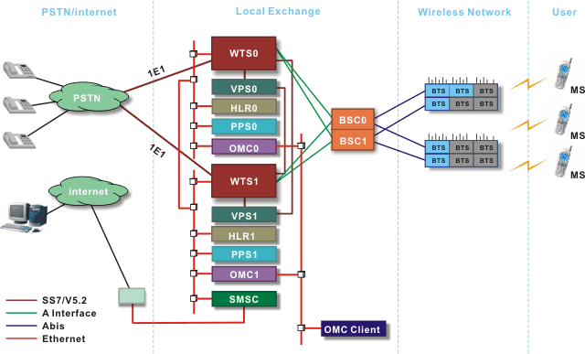
四、硬件配置
- 32E1+32 E1 双交换系统：WTS-0/1
- 双语音提示系统：VPS-0/1
- 双服务器：OMC-0/1，PPS-0/1，HLR-0/1，VLR-0/1
- 短信业务中心：SMSC
- PSTN ： 双重SS7 的PBX (模拟 PSTN) & 3个 电话
- BSC 组：BSC-00/01
- BTS组：2 个BTS 组（有 2 BTS链) & 3 个移动电话
- OMC客户机程序：客户机电脑
- MS： 3个移动电话
五、系统管理
OMC
- 运行界面基于IE网页
- 方便的用户操作
- 实时系统状态监测
- 中央网络维护
- 通话状态
- 数据备份
- 双服务器实时同步
OMC 系统状态监测
- 界面显示状态
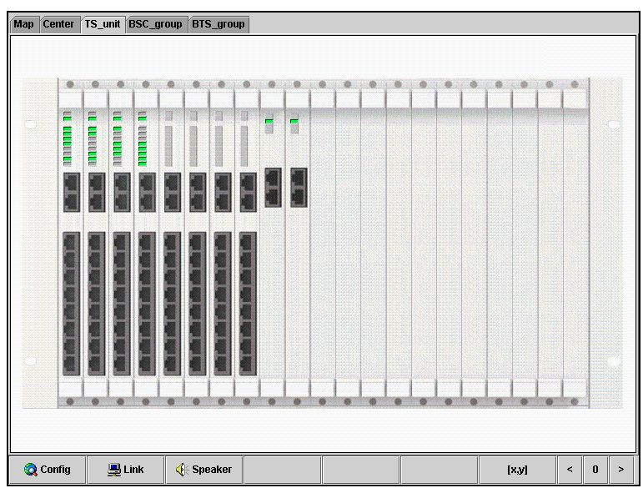
- 实时状态报告
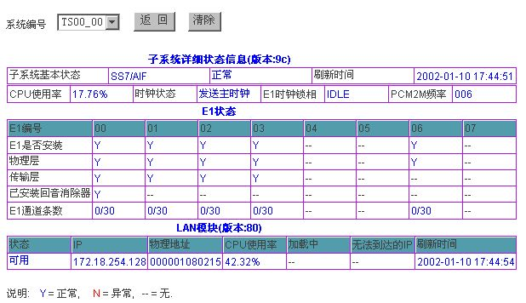
OMC 参数设置
- IE界面
- 每个参数都有细节设置指导的子菜单
- 遥控操作
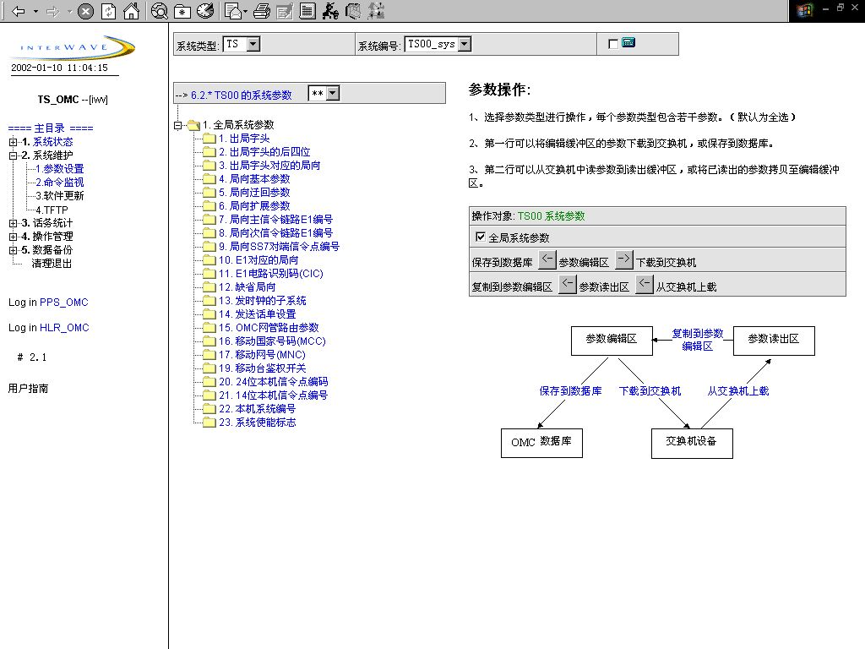
HLR/VLR
- HLR
  - 遥控操作
  - 柔性查询
  - 方便管理用户数据
  - 基于IE的操作界面
- VLR
  - 实时记录用户状态监测
HLR 用户管理
- 柔性查询
- 方便管理用户数据
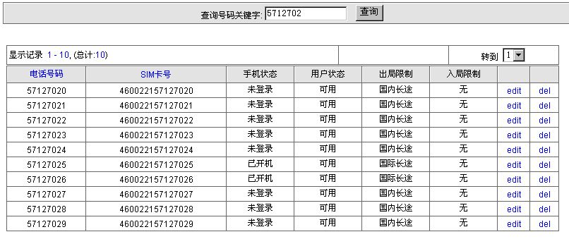
VLR 用户登陆
- 实时记录用户状态监测
- 用户登陆实时显示
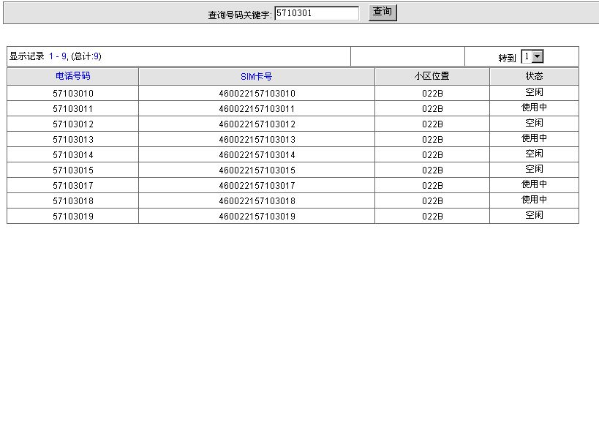

六、用户管理

PPS (预付款系统)
- 帐户管理
- 充值卡管理
- 收费设置
- 余额确认
- CDR管理
- 通话状态
- IE界面 –可视的, 简单的，容易的
PPS 帐号管理
- 帐号
  - 查询
  - 编辑
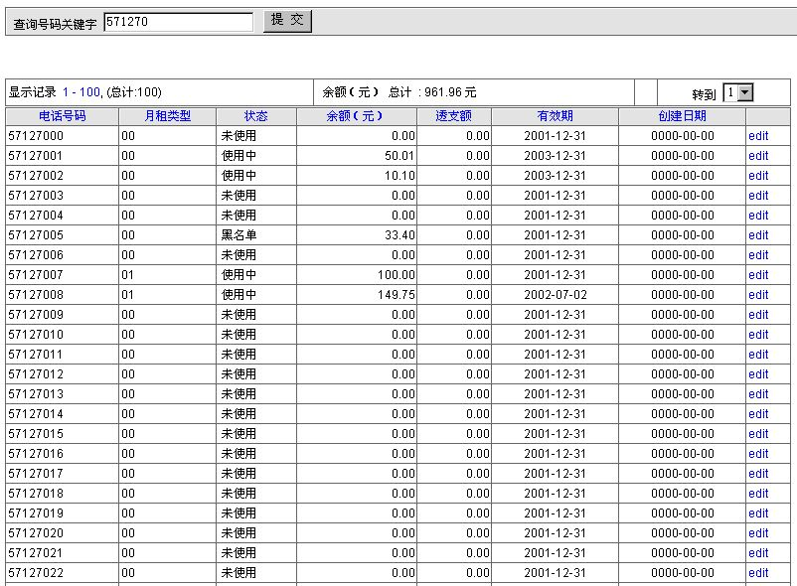

PPS Recharge
拨打 9910充值
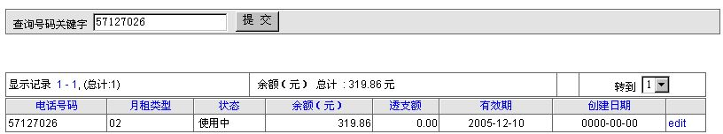
57127026
9910+ 充值代码
充值
充值号码：9910
充值卡：9990000000xx
充值增加额 ：RMB￥50
PPS 充值通知
57127026
语音提示读出余额
短信余额
- 语音提示
- 短消息
- 实时余额更新
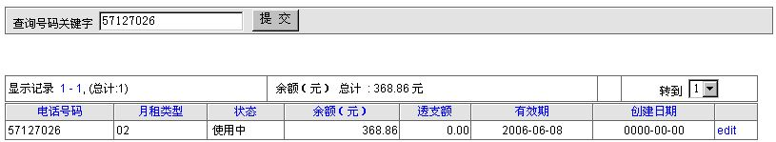
- 充值卡状态更新
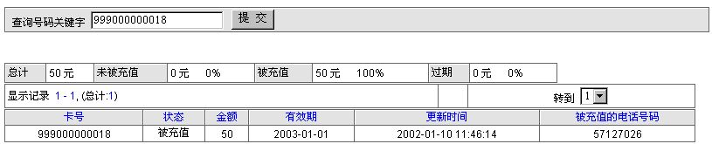
七、基本通话
移动电话到移动
3012
3013
移动电话到座机
3012
2000
座机到座机
2001
2000
通话转移
座机到移动电话
3013
2001
2000
座机到座机
2000
2001
3012
移动电话到移动电话
2000
3012
3013
移动电话到座机
2001
3012
3013
电话应答
3012
2013
2000 *81
八、系统说明

配置
 | 系统容量 | 20,000 - 120,000用户 | 2,000 -20,000 用户
 | 最大BTS数 | 144 个BTS | 16个 BTS
 | 最大TRX数 | 384个 TRX | 48 个TRX
 | 中继端口 | 128+128E1 | 16+16E1
 | 传输能力 | 3,000 Erl @ 2% 呼损率 | 300 Erl @ 2% 呼损率
 | 忙时试呼 | 200,000 @ 2% 呼损率 | 20,000 @ 2% 呼损率
 | 同时连接的最大数量 | 4,096+4,096无阻塞 | 512+512 无阻塞
 | 传送 | 星型和环型 | 星型
服务器
 | MSC/VLR 服务器 | 移动交换中心和访问位置寄存器
 | HLR 服务器 | 归属位置寄存器
 | AuC服务器 | 鉴权中心
 | EIR服务器 | 设备标志寄存器
 | PPS服务器 | 预付款服务器
 | SMSC | 短消息业务中心
 | VMS (可选*) | 语音邮件系统
 | CNF 系统 (可选*) | 多方会议电话系统
接口
 | PSTN | ITU SS7 ISUP; TUP; V5.2
 | MSC/BSC | GSM 支持 A 接口
 | BTS | GSM 支持Abis 接口
 | RF | GSM 支持空中接口;支持 Phase1,2 或 2+GSM和PCS支持移动基站
 | 传送 | G.703 支持 E1 75/120欧姆
 | 以太网 | IEEE802.3; 10baseT/100baseT
 | 串口 | RS-232C
无线
 | GSM RF 接口 | GSM850; GSM900; DCS1800/GSM1800; PCS1900/GSM1900
 | 功率调整 | 12dB ~ 2dB
 | Rx 敏感度 | -110dBm
 | Tx 最大输出功率 | 2W,8W or 25 w
GSM 编码
 |  | Abis 接口 支持 EFR 或标准编码
电源
 | 电源 | 110/220 v 50-60 Hz AC  -48 v DC | 110/220 v 50-60 Hz AC  -48 v DC
 | 单个BTS功率消耗 | 4.10 A @115VAC  2.00 A @230VAC  8.20 A @48VDC | 4.10 A @115VAC  2.00 A @230VAC  8.20 A @48VDC
 | 功率消耗(WXC2) | 20.0 A @48VDC | 3.00 A @48VDC
结构
 | 尺寸 (h x w x d) | 200cmX60cmX60cm | 26.7cmX48cmX38cm
 | 单个 BTS重量 | 20kg(44lbs) | 20kg(44lbs)
 | WXC2重量 | 150kg(328lbs) | 18kg(40lbs)
环境
 | 运行环境 | 温度: -5° to 45°C (23° to 113°F )  湿度: 10° to 90° 不凝固的
 | 常规 | GSM 900 & DCS 1800: CB Report; EN550022, IEC1000-4;  PCS 1900: FCC Part 15 Class A, NTRL/C;Telecom:  E1: 120 ohm CTR12/13; 75 ohm NTR-4/10/11; IEC 950; FCC Part 15

